电能质量系统技术说明书

编制单位：南京易司拓电力科技股份有限公司
二〇一五年十二月

目 录
1 概述 0
1.1 编写说明 0
1.2 范围 0
2 规范性引用文件 0
3 术语及定义 1
4 系统目标 1
4.1 系统组成 1
4.2 系统目标 2
5 总体架构 3
5.1 业务架构 3
5.2 硬件平台 4
5.3 软件支撑平台 5
5.4 系统数据处理流向 5
6 应用功能实现 6
6.1 GIS导航 6
6.2 实时数据 7
6.3 稳态应用 7
6.3.1 稳态趋势曲线 7
6.3.2 统计数据查询 9
6.3.3 合格率查询 10
6.3.4 谐波柱状图 10
6.4 暂态应用 11
6.5 报表应用 11
6.6 台帐管理 12
6.7 系统运维 12
7 功能展望与拓展 13

概述

编写说明
为规范电网公司电能质量监测平台的建设范围和建设内容，为平台的规划、设计、建设、实施提供依据，特制定平台功能需求规范。
本规范重点描述平台的业务功能需求，对于系统维护工具、对外数据服务接口、数据采集、第三方系统集成等技术需求不做详细描述。

范围
本规范规定了电能质量监测平台的基本功能、扩展功能，明确了主要技术指标和相关要求。
本规范主要包含以下内容：系统组成、系统目标；业务架构、硬件平台、软件支撑平台、系统数据处理、系统业务功能，以及功能展望与扩展。

规范性引用文件
下列文件中的条款通过本规范的引用而成为本规范的条款。凡是注日期的引用文件，其随后所有的修改单（不包括勘误的内容）或修订版均不适用于本规范，然而，鼓励根据本规范达成协议的各方研究是否可使用这些文件的最新版本。凡是不注日期的引用文件，其最新版本适用于本规范。
- GB156 标准电压
- GB/T 12325 电压质量 供电电压允许偏差
- GB/T 12326 电能质量 电压波动和闪变
- GB/T 14549 电能质量 公用电网谐波
- GB/T 15543 电能质量 三相电压不平衡度
- GB/T 15945 电能质量 电力系统频率偏差
- GB/T 18481 电能质量 暂时过电压和瞬态过电压
- GB/T 24337 电能质量 公用电网间谐波
- DL/T 1297 电能质量监测系统技术规范
- 电网谐波监测分析系统建设规范（征求意见稿）rev.doc

术语及定义
- GIS：地理信息系统（Geographic Information System），由计算机系统、地理数据和用户组成的信息系统。GIS通过对地理数据的集成、存储、检索、操作和分析，生成并输出各种地理信息，从而为电力、土地利用、资源管理、环境监测、交通运输、经济建设、城市规划以及政府各部门行政管理等提供新的知识，为工程设计和规划、管理决策服务。
- 信息交互 information exchange
遵循 IEC 61970 、IEC 61968 标准，实现相关应用系统间的信息交互。

系统目标

系统组成
电能质量监测系统主要由以下三部分组成：
- 电能质量监测主站系统
- 前置平台
- 电能质量采集装置
电能质量采集装置对变电站、电厂电能质量数据进行准确、及时采集，并通过前置平台将装置采集的数据及时接入主站系统。电能质量主站系统依靠先进的网络技术、数据库技术、存储技术、Web技术、面向对象技术和组件技术，，对电能质量数据的各种统计、计算和分析，实现电能质量数据的各种应用，以满足各部门应用的需要。

系统目标
系统实现的主要功能目标如下：
- GIS导航：基于GIS服务展示单位地理信息图以及测点分布，根据各单位电能质量综合评估结果进行动态着色，展示的数据包括稳态数据、暂态数据、装置工况和告警信息；
- 实时数据：对电能质量采集装置中的3S数据进行实时采集和展示；
- 稳态应用：对测点历史数据进行曲线输出和分析，支持单测点按日、周、月等查询，数据项包含电压、电流、功率等，数据类型包括各数据项的最大值、最小值、平均值以及CP95值等；
- 暂态应用：暂态应用包含暂态事件汇总，ITIC越限统计；录波文件分析，ITIC分析，SARFI统计分析等；
- 报表应用：提供谐波电流报表、谐波电压报表、暂态事件报表、功率报表、电压不平衡报表等，支持日报、周报、月报以及年报的查询；
- 台账管理：支持对采集装置、监测点信息的录入、修改等维护操作，确保台账信息的完整性和一致性；
- 系统运维：支持对装置工况、系统工况、数据完整性等维护；以及对采集装置的参数远程召回与下设；

总体架构

业务架构
基于分层架构的原则，电能质量监测系统分为五层，包括数据采集层、采集存储层、基础统计层、基础应用层以及高级应用层。
数据采集层主要职责是实现与电能质量采集装置交互，完成数据的采集与接入。
采集存储层的主要职责是：完成数据的标准化与存储；根据系统的应用需求与性能需求，将数据合理存储，保证数据访问的高效性。
基础统计层主要职责是对前置采集的数据进行统计，包括最大值、最小值、CP95值以及合格率等统计。
基础应用层主要职责是提供业务功能，包含GIS导航、稳态暂态应用、报表应用、台帐管理、装置维护、系统维护
高级应用层主要职责是电能质量监测分析功能。
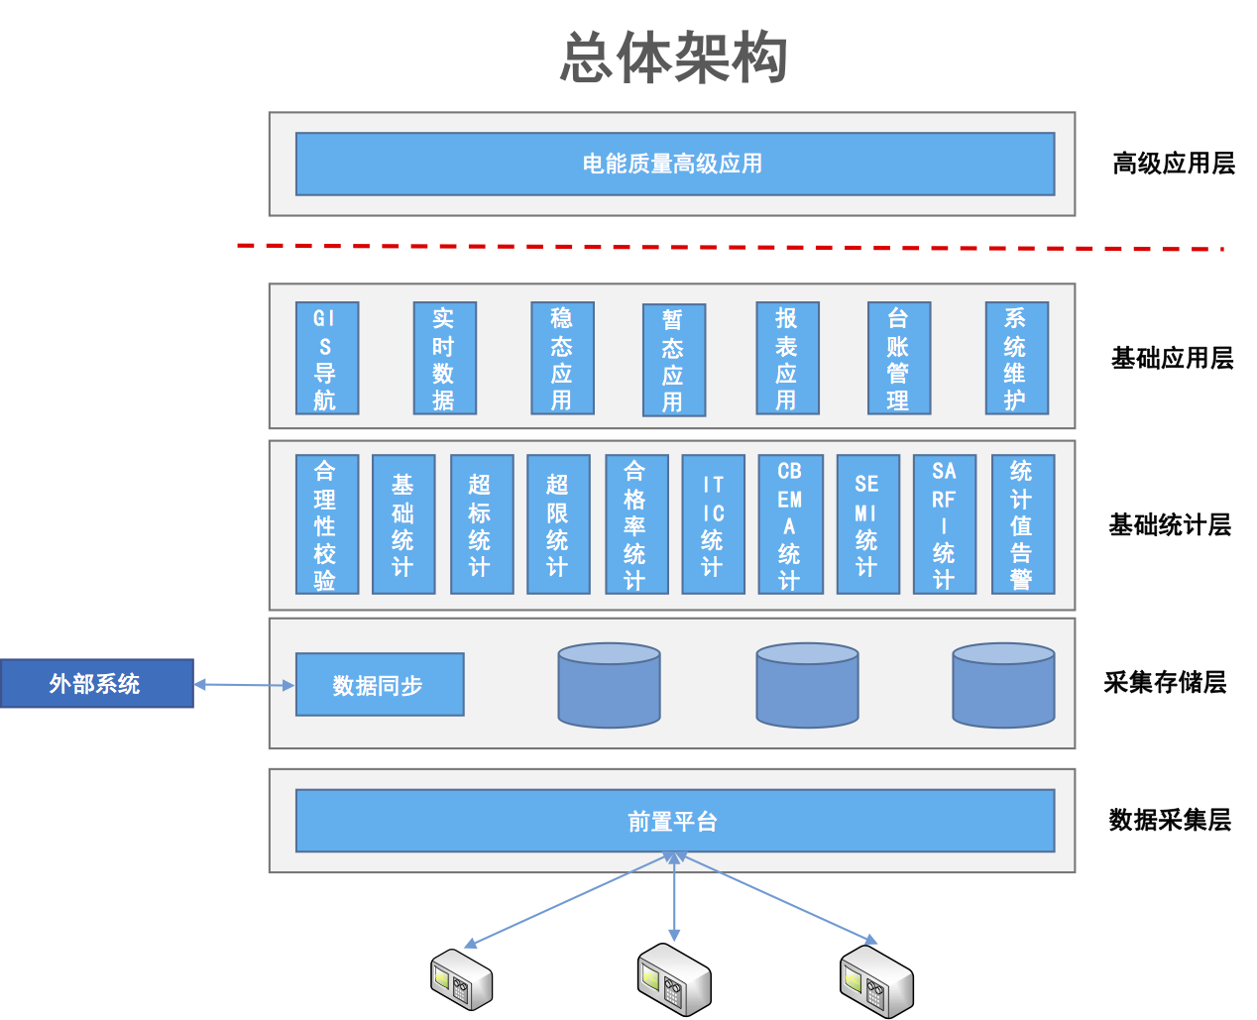
图5-1：总体架构图

硬件平台
基于系统的总体架构，硬件部署主要包含WEB发布服务器、应用服务器、数据库服务器、前置服务器以及接口服务器，具体见网络拓扑图：
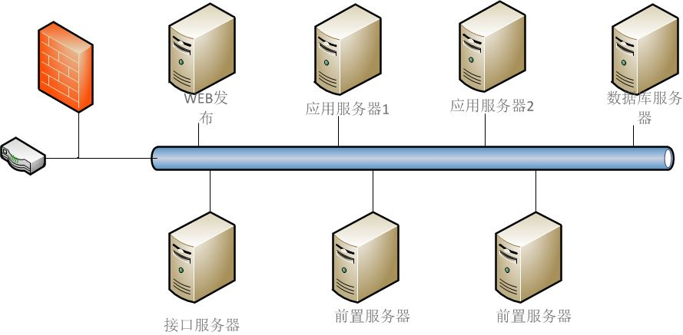
图5-2：网络拓扑图

软件支撑平台
电能质量监测系统的技术路线遵循Java EE技术体系，采用组件化、动态化的软件技术，利用一致的可共享的数据模型，通过一体化企业级平台的应用集成，实现各接口组件能够在企业内的协同工作、各层次上集成，实现数据共享和重用，以满足业务需求。
技术选型如下表：
分类 | 选型原则
使用技术 | 界面展现技术：HTML、JSP、JavaScript  服务器开发技术：JDK1.6、JavaEE5.0  数据访问技术： JDBC、Hibernate
部署模式 | 二级部署
开发平台 | SG-UAP
中间件 | 应用服务器：Apache Tomcat 6.x
数据库 | Oracle

系统数据处理流向
按照各功能模块之间的关联关系，系统数据从采集终端到MIS工作站，具体的处理流向如图5-3：
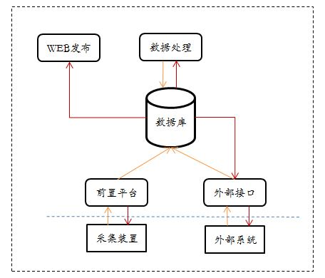
图5-3 系统数据处理流向
该流向图很好的展现了系统数据的来源、数据处理、数据共享、数据发布等过程。

应用功能实现

GIS导航
- 功能概述
基于GIS服务展示单位地理信息图，以及其他各类数据。
- 功能说明
基于GIS服务展示单位地理信息图以及测点分布，根据各单位电能质量综合评估结果进行动态着色。展示的数据包括统计数据、分钟稳态数据、暂态数据、装置工况和告警信息等。

实时数据
- 功能概述
对监测终端中3S数据进行实时通信和显示
- 功能说明
能控制监测设备开始或停止向主站发送数据。可启动监测终端上送3S间隔实时数据（对除闪变外的所有稳态指标），并进行一定间隔（可设置）刷新。
监视数据包括3S数据表格中的所有类型，按分类表格显示，以及对实时数据的谐波频谱进行展示。

稳态应用

稳态趋势曲线
- 功能概述
对监测点历史数据进行曲线输出和分析
- 功能说明
针对监测点1分钟（或3分钟）历史实时数据进行曲线输出和分析，参与图形输出的监测点对象、数据项、数据类型、时间段可任意选择，支持一个监测点按日、周（日历周或前一周）、月查询，数据项为历史数据表格中的所有数据项，数据类型可为最大值、平均值、最小值等；查询输出为曲线，多个数据项的多曲线在同一视图显示（三相叠加功能，在同一副图中显示A、B、C三相电压或电流），输出的图形可任意缩放、拖拉、局部放大。鼠标在曲线上移动可显示点的坐标值。
- 有效值曲线
  - 相电压、线电压、相电流总有效值变化曲线，反应了特定的时间段内电压、电流的有效值走势；
  - 电压偏差曲线
  - 功率变化曲线，反应了特定的时间段内三相或总的有功功率、无功功率、视在功率、功率因数走势；
  - 电网频率变化曲线，反应了电网频率的走势；
- 基波曲线
  - 基波电压、电流变化曲线：反应一段时间内电压、电流的变化情况，可以分相显示、也可以三相同时显示；
  - 功率变化曲线，反应了特定的时间段内基波三相或总的有功功率、无功功率、视在功率、相移功率因数趋势；
- 谐波曲线
  - 电压、电流总畸变率、奇次总畸变率、偶次总畸变率变化曲线：反应了特定的时间段内三相电压、电流总畸变率变化情况；
  - 电流总含有量变化曲线
  - 电压、电流的2到50次各次谐波（含有率、含有量）变化曲线：反应了特定的时间段内各次谐波的电压、电流变化情况；
  - 谐波功率变化曲线，反应了特定的时间段内总谐波、分次谐波有功功率、无功功率走势；
- 间谐波曲线
  - 含有量曲线：反映了特定的时间段内间谐波电压、电流总含有量的走势；
- 三相不平衡曲线
  - 三序电压、电流变化曲线，反应了不平衡的三相系统中正序、负序、零序电压、电流的走势
  - 电压、电流不平衡度变化曲线，反应了三相电力系统中在某一时间段内负序、零序电压、电流不平衡的程度；
- 波动和闪变
  - 电压波动曲线，电压波动曲线反应了特定时间段内相邻两个极值电压之差情况；
闪变变化曲线，反应了三相系统中的各相长时和短时的闪变情况；

统计数据查询
- 功能概述
对监测点报表数据进行曲线、表格输出和分析。
- 功能说明
针对监测点的日、周（日历周或前一周）、月、季、年进行查询，监测点、时间区间、数据项、输出方式（表格、曲线）可选，数据类型包括最大、最小、平均、95%概率值、99%概率值、方差值等。

合格率查询
- 功能概述
对监测点历史数据进行曲线输出和分析
- 功能说明
针对电压偏差、频率偏差、不平衡度、谐波、闪变等国标统计结果进行，按日、周（日历周或前一周）、月、季、年查询，选择一个或多个监测点。
该功能结合单监测点、区域评估进行。

谐波柱状图
- 功能概述
对监测点各次谐波电压、电流的最大，最小含有率、含有量进行柱状频谱图输出和分析
- 功能说明
2到50次谐波的电压含有率和电流频谱柱状图，反应各次谐波电压、电流占有的百分比；支持多视图显示在同一屏幕中等显示模式。包括电压和电流的基波、各次谐波的频谱柱状图、各次谐波功率频谱图等。用户可根据需要选择谐波次数进行谐波柱状图展示，若采集的谐波数据次数不足50次，不采集的谐波次数在谐波柱状图中不显示，或显示为灰色。

暂态应用
暂态应用包含暂态事件汇总，以及ITIC越限统计；录波文件分析，ITIC分析，暂态事件趋势分析；SARFI统计分析，以及其他统计分析。
- 暂态事件汇总:对给定时间段内，各单位暂态事件进行统计汇总，具体事件类型包括电压暂升、暂降、中断、暂态过电压以及稳态过电压。
- 录波文件分析：对暂态事件进行三相电压、三相电流的波形分析。按多轴模式进行显示，即三相电压、三相电流显示六个波形，图形上对事件触发点、幅值点、结束点进行标识，支持局部二次分析。
- ITIC分析：按单位对暂态事件按幅值大小、持续时间长短在ITIC特征值曲线图上进行散点分布查询，反应了一段时间段内电压偏离安全区域的总体情况。
- SARFI统计分析:按单位对暂态事件按持续时间进行分类，对每类事件在查询时间段内不同SARFI-X指标段的次数进行比对分析。

报表应用
- 功能概述
通过设备、电压等级以及日期等方式进行报表查询，支持报表下载。
- 功能说明
提供的报表包含谐波电流报表、谐波电压报表、暂态事件报表、功率报表、电压不平衡报表等。支持日报、周报、月报、季报以及年报查询。

台帐管理
- 功能概述
对电能质量监测装置进行管理和台帐生成
- 功能说明
监测装置管理包括装置信息的增加、修改、停运和删除，删除仅针对录入档案后尚未进行数据采集的装置，一经采集后只能停运。
具体信息包括：
a) 安装信息：装置名称（安装地点）、安装日期等；
b) 厂家信息：厂家、装置型号等；
c) 通信信息：通讯方式、IP、端口号、通信规约名称、规约版本；
d) 运行信息：采集标志、对时允许标志等。
监测装置台帐查询：按厂家、安装日期等进行组合台帐查询，对查询结果进行数量统计和展示。

系统运维
- 功能概述
对监测网工况、监测装置工况、数据完整性等进行管理。以及对监测终端进行远程参数设置和召回
- 功能说明
对监测网工况、监测装置工况、数据完整性等异常情况进行告警事件记录和查询；可通过工况图指示各监测设备实时通讯状态的文字信息或图示信息；
事件查询：对上述事件进行组合条件查询和统计，方便对各厂家终端的可用率情况、数据完整性情况等进行综合分析；
对各单位监测装置总数、处于工况告警状态的装置总数的查询功能，支持进行首页设置显示。
对监测终端进行远程参数设置和召回。

功能展望与拓展
目前，电能质量监测系统重点工作落在监测环节，即对电能质量数据的采集、展示、统计以及基础分析等，在后期将关注电能质量数据的高级分析和应用，如数据质量评估、电能质量综合评估、暂态事件溯源、谐波问题溯源、电能质量治理辅助决策等。

